# 任务五

# 在shell命令行终端中打开mysql，并实现数据库表之间的数据传输

用户名：root 密码：123456 数据库：db_phone_analysis_data_3

insert into tbl_sales_cpu_count_stu(fld_cpu_name,fld_sale_count) select fld_cpu_name,fld_sale_count from tbl_sales_cpu_count

insert into tbl_sales_ram_count_stu(fld_ram_name,fld_sale_count) select fld_ram_name,fld_sale_count from tbl_sales_ram_count

insert into tbl_sales_rom_count_stu(fld_rom_name,fld_sale_count) select fld_rom_name,fld_sale_count from tbl_sales_rom_count

insert into tbl_sales_os_count_stu(fld_os_name,fld_sale_count) select fld_os_name,fld_sale_count from tbl_sales_os_coun

# 使用Pycharm打开项目Pr_task3_5，打开Terminal后台运行窗口，运行命令dir查看当前目录结构。

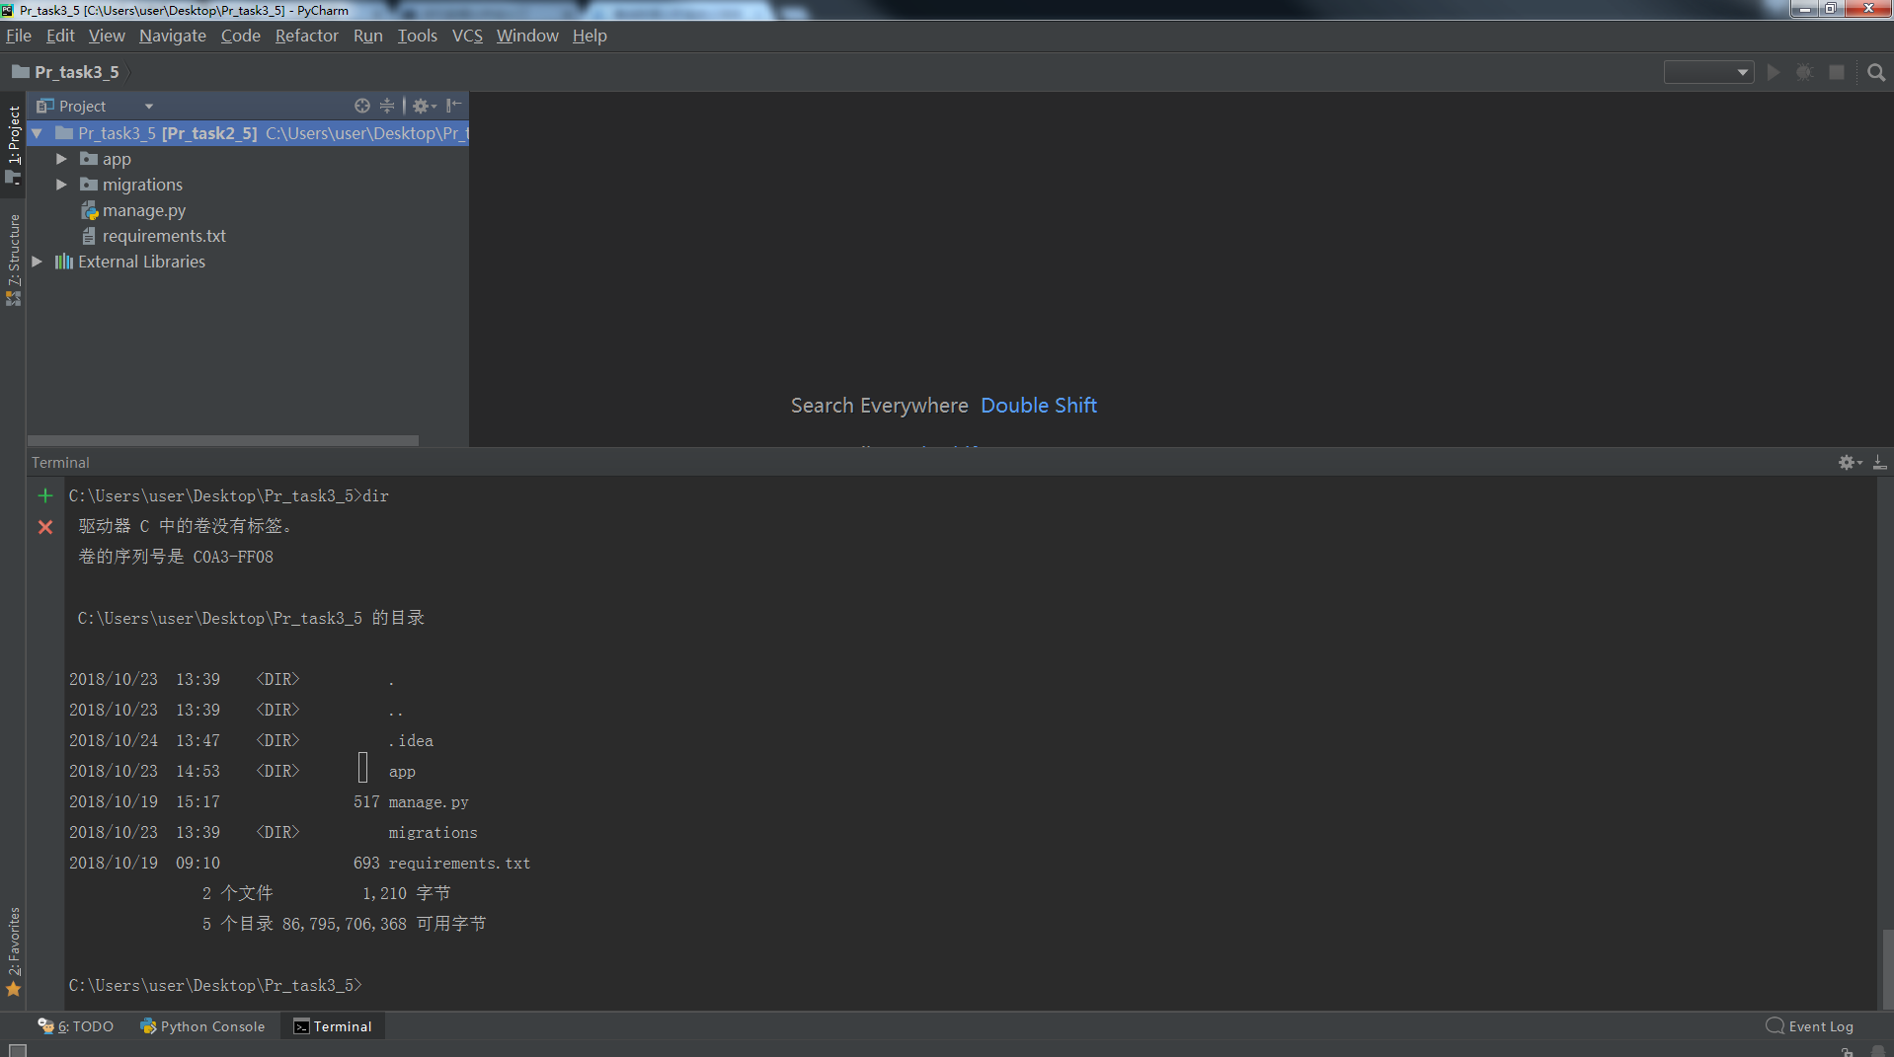

# 在项目的根目录下输入命令并回车：python manage.py runserver

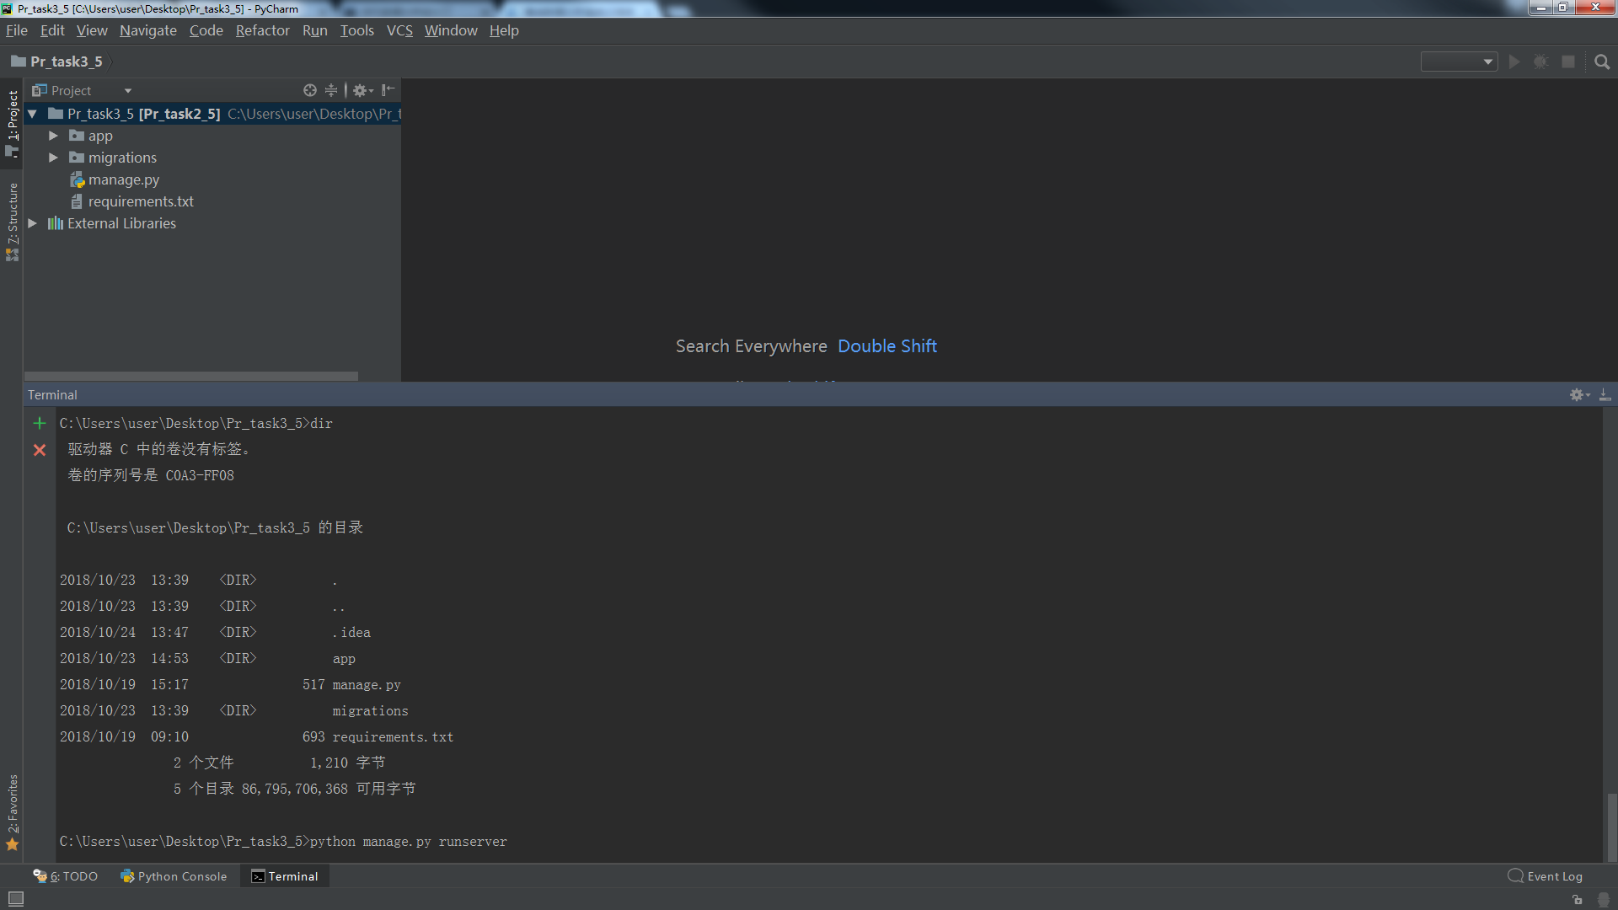

# 打开谷歌浏览器，并在地址栏输入以下网络地址查看浏览器显示效果：http://127.0.0.1:5000/index/

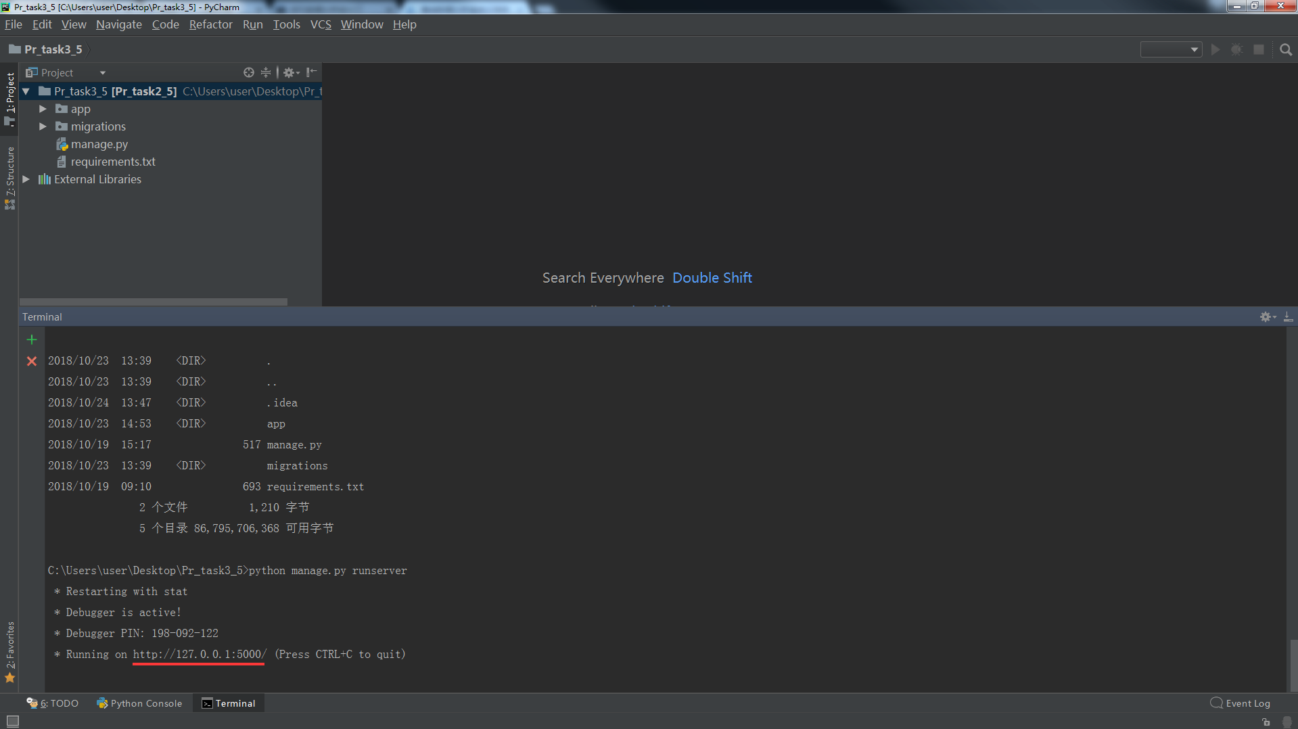

# 浏览器运行界面如下：

